به نام خدا

موضوع : طراحی بات برای تلگرام

طراحان : حمید رضا عرب یزدی و بهراد احمد پور

بخش 1)

در ابتدا برای ساخت هر گونه باتی در تلگرام نیاز است تا با مراجعه به BotFather , token مشخصی را از آن دریافت کنیم . این عبارت درحقیقت کلید اتصال به بات است و تنها با وجود این عبارت است که می توان به بات متصل شد و برای آن برنامه ای نوشت. (حتما به تیک ابی BotFatherتوجه کنید بات های دیگری به این نام نیز وجود دارد)

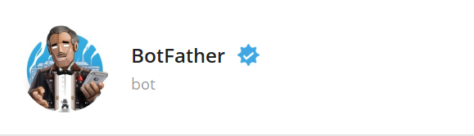

در مرحله بعد لازم است تا کتابخانه telebot را نصب کنیم برای این کار کافیست تا عبارت زیر را در cmd تایپ کنید

 pip install pyTelegramBotAPI

بعد از نصب پکج مورد نظر لازم است تا آن را در محیط کد زنی import کنیم برای این کار میتوان از دستور زیر استفاده کرد:

from telebot import *

بعد از این کار لازم است تا با استفاده از token داده شده برنامه ی خود را به بات مورد نظر وصل کنیم برای این کار ابتدا باید یک obj از class Telebot بسازیم برای این کار داریم:

token=""

bot=telebot.TeleBot(token)

در این مرحله بات ما ساخته شده است فقط لازم است برنامه ای که نوشته ایم را کامل کنیم برای مثال بات ما در حال حاظر توانایی پاسخ دادن به دستورات و متن های ارسالی را ندارد باید این قسمت ها را نیز برای بات تعریف کنیم:

بخش 2)

در این بخش میخوایم برای دستورstart بات برنامه ای بنویسیم به این صورت که هر گاه کاربر دستور /start را وارد کرد بات ما به کاربر خوش امد بگوید. برای این کار ابتدا باید تابعی بنویسیم که این تابع به دستور بالا حساس باشد در واقع بات باید به صورتی عمل کند که هرگاه دستور بالا گفته شد تابع مورد نظر اجرا شود برای این قسمت میتوانیم از دستور زیر استفاده کنیم:

@bot.message_handler(commands=["start"])

def start_message(user):

    pass

در این قسمت اسم تابع و کالمه user به صورت دلخواه امده است و میتواند هر چیز دیگری نیز باشد

کار اصلی این بخش از کد این است که هرگاه دستور /start تایپ شد بات user را به این تابع می فرستد. در متغیر user همه ی اطلاعات کاربر ذخیره میشود و در تابع قابل استفاده است اگر این متغیر را پرینت کنیم خواهیم دید که این اطلاعات در فرمت جیسون قابل مشاهده است.اما به محض اجرا کردن کد متوجه میشویم که کد به سرعت اجرا شده و به پایان میرسد برای همین لازم است تا دستور زیر را در پایان کد اضافه کنیم این دستور مانند حلقه while(True) عمل میکند (نه دقیقا مثل ان بلکه شبیه ان)و باعث میشود که بات همواره در حال اجرا بماند و اطلاعات را از کاربران بگیرد

bot.polling()

بعد از انجام این کار و پرینت کردن user خواهیم داشت:

(باتوجه به شخصی بودن اطلاعات از نمایش آن در این قسمت صرف نظر میکنیم)

با کمی دقت متوجه میشویم که در این فایل دو نوع داده وجود دارد .فرمت اول داده هایی که به صورت مستقل هستند و فرمت دوم داده هایی که درون حلقه هستند.

برای مثال داده text داده هایی هستند که به صورت مستقل وجود دارند برای استخراج این داده ها میتوان از دستور زیر استفاده کرد:

    user_text=user.text

    user_id=user.chat.id

اما داده هایی مانند اسم و فامیل و user name در حلقه ای به نام chat وجود دارد برای استخراج این داده ها ابتدا نام حلقه را می اوریم و بعد نام داده را

    user_name=user.chat.username

    user_first_name=user.chat.first_name

    user_last_name=user.chat.last_name

حال که داده های خود را در متغییرها ذخیره کردیم نوبت به پاسخ به درخواست ها میرسد حال برای ارسال یک پیام به کاربر لازم است که در ابتدا id کاربر را داشته باشیم و سپس متن مورد نظر برای ارسال را . برای ارسال یک پیام میتوان از دستور زیر کمک گرفت:

bot.send_message(user_id,f" hi {user_first_name} welcome to our new bot 🙈")

برای ارسال یک تصویر دلخواه می توان از دستور زیر استفاده کرد:

    img = open('name of photo. Png , jpg, ...', 'rb')

    bot.send_photo(user_id, img)

    img.close()

برای ایجاد یک اکشن به طور مثال اکشن فرستادن یک تصویر میتوان از دستور زیر استفاده کرد:

    bot.send_chat_action(user_id, 'upload_photo')

برای ایجاد دکمه میتوان در ابتدا یک تابع درست کرد و در نهایت درون تابع اصلی ان را صدا زد به صورت زیر داریم:

def example (user):

    user_text=user.text

    user_id=user.chat.id

    user_name=user.chat.username

    user_first_name=user.chat.first_name

    user_last_name=user.chat.last_name

    buttons=types.ReplyKeyboardMarkup(row_width=2)

    button_1=types.KeyboardButton("screen shot")

    button_2=types.KeyboardButton("shut down")

    button_3=types.KeyboardButton("play music")

    button_4=types.KeyboardButton("open calculator")

    buttons.add(button_1,button_2,button_3,button_4)

    bot.send_message( user_id, "Welcome to our menu", reply_markup=buttons)

بخش 3)

در بخش قبل توانستیم پاسخ مناسب به دستور start را بدهیم و همچنین توانستیم چندین دکمه درست کنیم در حقیقت دکمه ها چیزی جز متن های اماده نیستند و با زدن آنان یک متن خاص را به بات ارسال میکنیم حال در این قسمت میخواهیم بدانیم اگر یک متن خاص برای ما ارسال شد چگونه به آن پاسخ دهیم

تمامی مراحل بالا برای متن ها هم صادق هستند فقط در ایجاد تابع اولیه باید به جای عبارت

@bot.message_handler(commands=["start"])

از عبارت زیر استفاده کرد:

@bot.message_handler(content_types=['text'])

def main(user):

    pass

در اینجا نیز اسم تابع و user دلخواه است و میتواند هر چیزی باشد.

حال در این قسمت دیگر محدودیتی نداریم و میتوانیم پاسخ به هر متنی را داشته باشیم و دیگر نیاز نیست که فقط دستور /start را پاسخ دهیم.

در زیر تلاش میکنیم کدی بزنیم تا اگر شخصی دستور /start را وارد کرد او را راهنمایی کنیم که این بات چه قابلیت هایی دارد و اگر متنی را وارد کرد ما یک عکس حاوی ان متن به صورت دست خط برای فرد ارسال کنیم(توجه شود token زیر برای هر بات یکتاست و برای اجرای این کد باید token خود را وارد کنید)

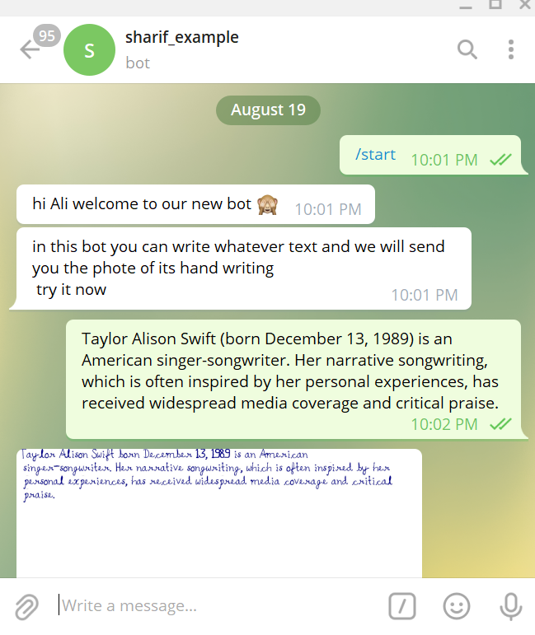

import pywhatkit

from telebot import *

import os

######################function

print("bot is starting")

######################constant

token=""

bot=telebot.TeleBot(token)

#@sharif_example_bot

######################command

@bot.message_handler(commands=["start"])

def start_message(user):

    user_text=user.text

    user_id=user.chat.id

    user_name=user.chat.username

    user_first_name=user.chat.first_name

    user_last_name=user.chat.last_name

    bot.send_message(user_id,f" hi {user_first_name} welcome to our new bot 🙈")

    bot.send_message(user_id,"in this bot you can write whatever text and we will send you the photo of its hand writing \n try it now 😜")

@bot.message_handler(content_types=['text'])

def main(user):

    user_text=user.text

    user_id=user.chat.id

    user_name=user.chat.username

    user_first_name=user.chat.first_name

    user_last_name=user.chat.last_name

    pywhatkit.text_to_handwriting(user_text)

    bot.send_chat_action(user_id, 'upload_photo')

    img = open('pywhatkit.png', 'rb')

    bot.send_photo(user_id, img)

    img.close()

    try:

        os.remove("pywhatkit_dbs.txt")

    except:

        pass

    os.remove("pywhatkit.png")

######################polling

bot.polling()

در پروژه ی دوم سعی میکنیم تا با استفاده از بات تلگرام لب تاپ خود را کنترل کنیم . این پروژه میتواند کاملا وسیع باشد تا حدی که موبایل خود را به طور کامل به یک ریموت کنترل تبدیل کرده و هر کاری که خواستید را با استفاده از موبایل خود در لبتاپ انجام بدهید اعم از باز و بسته کردن نرم افزار , باز و بسته کردن مرور گر,پخش موسیقی ,اسکرین شات گرفتن, خاموش کردن لب تاپ و .....  
در این پروژه با توجه به کمبود وقت فقط سعی شده برخی از کارهایی که گفته شده را انجام دهیم اما پیاده سازی بقیه مفاهیم کاملا مشابه قبل بوده و آنچنان تفاوت نخواهد داشت.

*from* telebot *import* *

*import* pyautogui

*import* os

*import* subprocess

*######################*

*print*("bot is starting")

*######################constant*

token=""

bot=telebot.TeleBot(token)

*#@sharif_example_bot*

*######################command*

@bot.message_handler(commands=["start"])

*def* start_message(user):

    user_text=user.text

    user_id=user.chat.id

    user_name=user.chat.username

    user_first_name=user.chat.first_name

    user_last_name=user.chat.last_name

    buttons = types.ReplyKeyboardMarkup(row_width=1)

    button_1 = types.KeyboardButton("screen shot")

    button_2= types.KeyboardButton("calculator")

    button_3= types.KeyboardButton("play music")

    buttons.add(button_1,button_2,button_3)

    bot.send_message(user_id, "here you are", reply_markup=buttons)

*######################main*

@bot.message_handler(content_types=['text'])

*def* main(user):

    user_text=user.text

    user_id=user.chat.id

    user_name=user.chat.username

    user_first_name=user.chat.first_name

    user_last_name=user.chat.last_name

*if*(user_text=="screen shot"):

        screenshot = pyautogui.screenshot()

        screenshot.save("screen.png")

        bot.send_chat_action(user_id, 'upload_photo')

        img = *open*("screen.png", 'rb')

        bot.send_photo(user_id, img)

        img.close()

        os.remove("screen.png")

*if*(user_text=="calculator"):

        subprocess.call("calc.exe")

*if*(user_text=="play music"):

        os.system("Delicate.mp3")

bot.polling()

در پروژه ی سوم سعی میکنیم تا با استفاده از کتابخانه ی ویکی پدیا باتی بسازیم که اگر کلمه ای به ان داده شد تمام موضوعات مرتبط به ان کلمه را برای ما ارسال کنید و با انتخاب هر یک از ان موضوع ها , بات اطلاعات کلی و خلاصه درباره ی ان موضوع را برای ما ارسال کند .

*import* wikipedia

*from* telebot *import* *

*######################function*

*print*("bot is starting")

*######################constant*

token=""

bot=telebot.TeleBot(token)

*#@sharif_example_bot*

*######################command*

@bot.message_handler(commands=["start"])

*def* start_message(user):

    user_text=user.text

    user_id=user.chat.id

    user_name=user.chat.username

    user_first_name=user.chat.first_name

    user_last_name=user.chat.last_name

    bot.send_message(user_id,*f*" hi {user_first_name} welcome to our new bot \n for getting start usec /help")

@bot.message_handler(commands=["help"])

*def* start_message(user):

    user_text=user.text

    user_id=user.chat.id

    user_name=user.chat.username

    user_first_name=user.chat.first_name

    user_last_name=user.chat.last_name

    bot.send_message(user_id,*f*"for getting title use    Title=title\nfor getting data use   data")

@bot.message_handler(content_types=['text'])

*def* main(user):

    user_text=user.text

    user_id=user.chat.id

    user_name=user.chat.username

    user_first_name=user.chat.first_name

    user_last_name=user.chat.last_name

*if*(user_text[0:6]=="Title="):

        title=user_text[6:]

        title=str(title)

        artitles=wikipedia.search(title)

        l=*len*(artitles)

        a=""

*for* i *in* *range*(0,l):

            a=a+"\n"+artitles[i]

        bot.send_message(user_id,a)

*else*:

        b=wikipedia.summary(user_text)

        bot.send_message(user_id, b)

*######################polling*

bot.polling()